Bordereau de soumission
Point d’ancrage pour travaux sur cordes

Pos. XX.XXX : Points d’ancrages pour travaux sur cordes
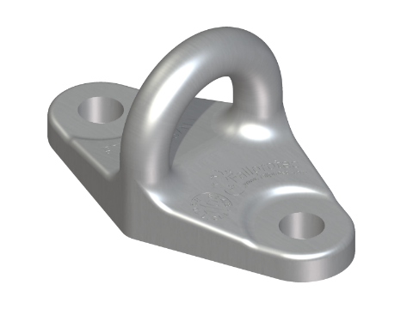
Point d'ancrage pour les applications antichute et suspension sur cordes. Certifié selon EN795: 2012 Type A et TS16415: 2013 pour la chute de deux utilisateurs simultanément.
Le point d'ancrage est en acier inoxydable AISI316 de haute résistance. Il doit être indéformable à 6 kN et avoir une résistance à la rupture minimale de 15 kN. Le point d'ancrage doit être conforme aux critères aux codes de conduites pour cordistes tel que IRATA ou BS7985.
Le point d'ancrage a une ouverture d'au moins 24 mm pour permettre la connexion de mousquetons en aluminium ou en acier conformes à la norme EN362.
Le point d'ancrage a deux trous de ø12,5 mm pour permettre la fixation à la structure. Lorsqu'elle est utilisée pour les travaux sur corde, la structure doit être rigide et résister à une résistance à la rupture minimale de 15 kN. Le point d’ancrage est soit :
- Fixé sur dalle de béton.
Qualité minimum 25mPa. / Epaisseur minimale de la dalle 125 mm. / Distance minimale du bord du béton 100 mm.
Fixé chimiquement avec deux barres filetées de qualité A4, encastré min. 100 mm dans le béton.

- Fixé sur poutre en acier avec deux attaches M12, qualité A4.
Si la structure a une couche d'isolant ou du bardage métallique, des poteaux spéciaux en acier galvanisé ou en acier inoxydable avec résistance à la rupture de minimum 15kN, doivent être fourni.
Les points d'ancrage sont installés de manière à ce que les techniciens cordistes puissent atteindre toutes les parties de la façade.
La distance entre les points d'ancrage est soit :
- 2 points d'ancrage installés tous les 2000 mm
- 1 point d'ancrage installé tous les 1000 mm, en particulier lorsqu'il est installé sur le plafond et le technicien cordiste, doit faire la transition de l'un à l'autre tout en étant suspendu.
La prestation comprend les plans d’implantation, la fourniture, l’installation et la réception par un organisme de contrôle agrée ou une personne compétente autorisée par le fabricant du système
Marque: Fallprotec
Type: Twinfix
Quantité:

